TRABAJO FRANCÉS PARA 3ºA (viernes 17)y 3ºB (viernes 17)
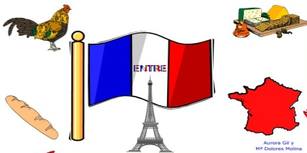

Bonjour mes élèves:
Vamos a por la cuarta semanita, ya queda menos para volver a vernos.
Esta semana nos preparamos para seguir con las verduras, pero trabajamos con las actividades del libro.
Siempre podéis volver a la semana tercera para ver los enlaces de los videos y canciones si os apetece.
Aquellos alumnos y alumnas que no entregaron el trabajo de la última semana (3ª) podéis revisarlo, os puede ayudar para estas tareas.
Os animo a que trabajeis lo que envío, en la medida de vuestras posibilidades.
Esto quiere decir que hay una parte de teoría que todos podéis copiar en el cuaderno. Unas actividades sacadas del cahier d´activités, que si se pueden imprimir, perfecto, se hacen en esa hoja y se pegan en el cuaderno y si no se pueden, que lo entiendo,se pone en el cuaderno el título de la actividad y vais escribiendo las respuestas.
Es igual que se hacía en clase, había forocopias y ejercicios del libro.
También mando, alguna veces, unos enlaces, o bien de juegos o para reforzar lo trabajado, eso no hay que copiar nada, solo hacerlas online, si tenéis acceso.
Ánimo y espero ver vuestros correos este trimestre.

On commence!!!!!!!

1.-Como todas las semanas os dejo el enlace de la canción, para empezar con alegría el trabajo de francés.
https://www.google.com/search?q=bonjour+bonjour&rlz=1C1ASUC_enES636ES671&oq=bonjour+&aqs=chrome.2.69i57j0l7.5449j0j7&sourceid=chrome&ie=UTF-8

2.- Vamos a empezar con la página 28 de vuestro libro de francés, para ello vamos a escuchar el diálogo entre Pirouette y Mme. Bouba.
a) Haciendo doble clic sobre el dibujo, según indica la flecha roja, oirás el pequeño diálogo.
Si tienes algún problema con el audio, en el recuadro rosa lo tenéis escrito y lo podéis seguir.

Hacer doble clic para oir

b)Escribe en esta tarjeta los ingredientes que necesita Mme. Bouba para hacer su ratatouille.
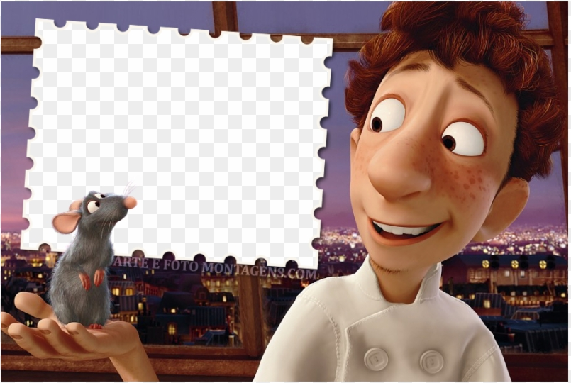

3.- Escucha el audio y une a cada personaje de la etiqueta con su cesta correspondiente.
Hacer doble clic para oir
Transcripción del audio.
4.- Escucha el audio y escribe en lo que le gusta (zona azul) y no le gusta (zona rosa) a Lila:
Hacer doble clic para oir
Transcripción del audio.

5.-Chante avec Tilou
Hacer doble clic para oir

6.- Mme Boula está un poquito liada porque no sabe qué alimentos puede comer y cuáles de momento no puede. ¿Quieres ayudarla?

De los alimentos que ves en el dibujo anterior, escríbelos en su columna correspondiente.
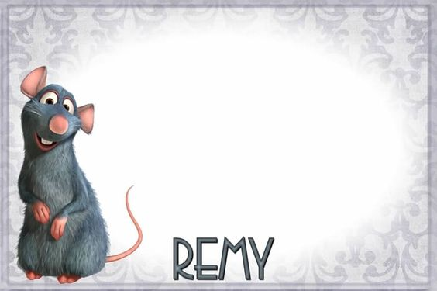
NO PUEDE

PUEDE
7.- Pregunta a tus familiares sobre sus gustos y completa la ficha siguiente.
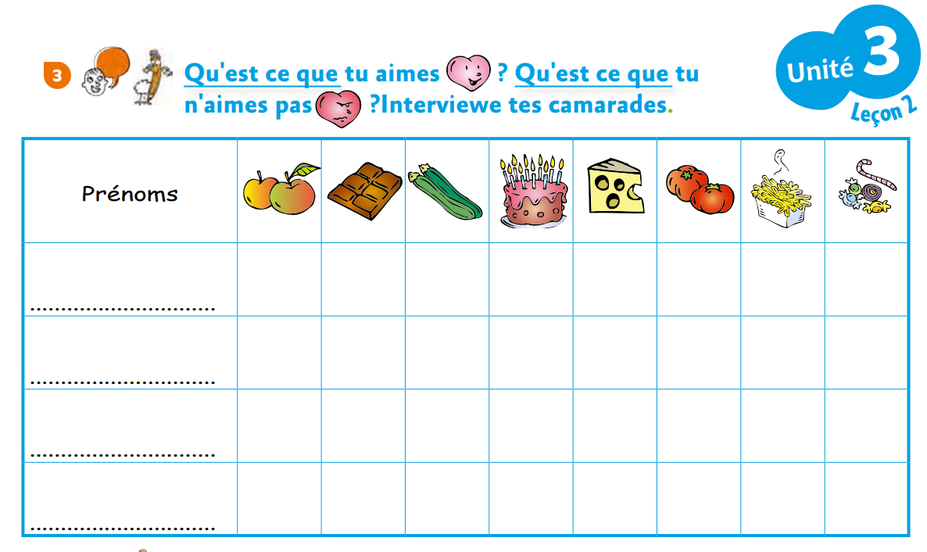
8.- ¿Sabías que Ratatouille es una comida francesa? Para terminar nos convertimos en auténticos cocineros.
Te atreves a hacer una Ratatouille. Si la haces puedes enviarme fotos de cómo te ha quedado

*Pincha en el siguiente enlace y verás cómo se hace.
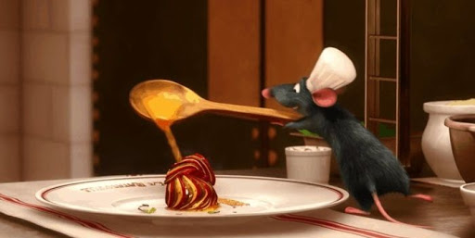 https://youtu.be/1PQACTFLy-I
Ctrl +clic

Y ahora A JUGAR CON RATATOUILLE
Te dejo algunos enlaces para que te diviertas un ratito.
Algunos están en inglés,pero eso no importa, seguro que te diviertes.

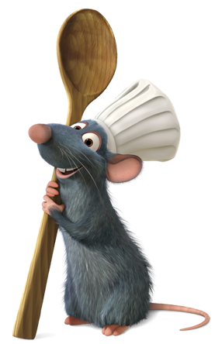
* https://www.cokitos.com/carrera-de-ratatouille/play/
* https://www.cokitos.com/ratatouille-recoge-ingredientes/play/
* https://www.todojuegosgratis.es/juego/ratatouille-kitchen (Utiliza las teclas de los números 1.2.3 y las teclas de tu ordenador)

J´attends vos tâches

À bientôt Bon courage !!!!!!!
Votre prof Sonia

